CON CORTESE RICHIESTA DI IMMEDIATA PUBBLICAZIONE

PER MAGGIORI INFORMAZIONI: mediaroom@samtec.com

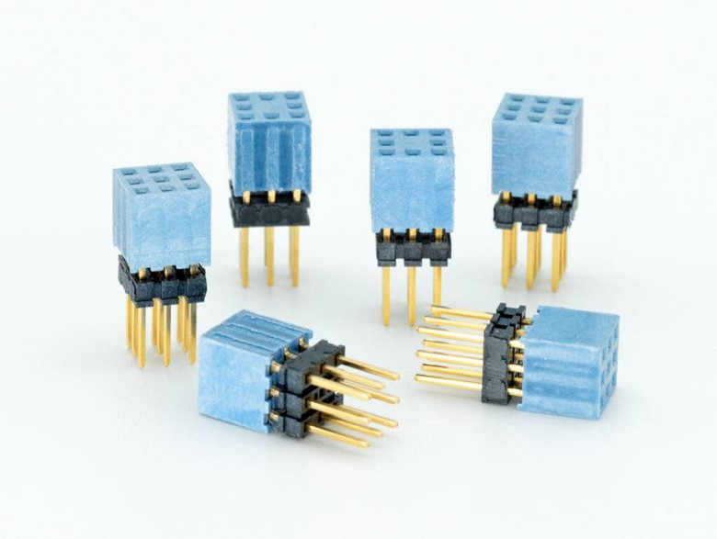
I connettori Samtec consentono la progettazione rapida di mezzi a pilotaggio remoto
New Albany, Indiana, 30 giugno 2026 — Samtec, Inc., leader nel settore dei connettori, annuncia il lancio della serie UxV/35-FleXYZTM ESQT di durevoli dispositivi di interconnessione progettati per essere impilati inserendoli l’uno nell’altro in modo da formare un bus verticale a 35 pin regolabile per differenti configurazioni e dimensioni del sistema da progettare. Questi connettori sono conformi allo standard UXV/35 TM relativo a piccoli mezzi a pilotaggio remoto sviluppato dall’RMS Consortium.
Lo standard UxV/35
Lo standard UxV/35 supporta lo sviluppo rapido di piccoli mezzi a pilotaggio remoto specificando le interfacce per moduli di controllo open source e compatibili di mezzi terrestri, navali e aerei che prevedono cablaggi minimi e sistemi che si inseriscono l’uno nell’altro. Lo standard include indicazioni sulle definizioni dei connettori, sul progetto/layout della scheda di circuiti stampati (PCB), sulle interfacce elettriche (piedinature), sull’architettura di bus impilabili, sugli schemi di distribuzione della potenza elettrica e sulle definizioni dei moduli. Questi ultimi possono essere combinati per funzionare in configurazioni relative a specifiche applicazioni, come controller di volo, moduli di controllo elettronico della velocità(ESC), distribuzione della potenza elettrica e comunicazioni. Maggiori informazioni sullo standard sono disponibili sul sito UxV/35 Standard — RMS Consortium.
Sistemi di interconnessione durevoli UxV/35
In collaborazione con vari membri dell’RMS Consortium Samtec ha sviluppato una serie di durevoli sistemi di interconnessione, UxV/35-FleXYZTM ESQT, basati su una configurazione di 3×3 pin con passo di 2 mm. Poiché questi connettori vengono impilati inserendoli l’uno nell’altro, possono essere impiegati per creare un bus verticale adattabile a differenti configurazioni e dimensioni del sistema da progettare. Specificamente, la serie consiste di connettori a 9 pin e 8 pin con configurazioni a pin lunghi o corti. I progettisti combinano tre connettori a 9 pin con uno a 8 pin che funziona da guida di polarizzazione in fase di assemblaggio, creando un bus a 35 pin.
Per indicare che i connettori sono disponibili tramite un sistema di approvvigionamento basato negli Stati Uniti, i connettori sono dotati di un distintivo alloggiamento blu. Risultati relativi alle prove, incluse quelle di integrità della potenza elettrica, relative a condizioni ambientali severe e della resistenza termica di brasatura oltre a disegni tecnici e file PADS, sono disponibili sulla pagina dei prodotti Samtec: Prodotti a norma UXV/35.
Disponibilità
Adatti per l’uso nella progettazione di piccoli mezzi terrestri, navali o aerei a pilotaggio remoto – rispettivamente UGV (unmanned ground vehicle), USV (unmanned surface vehicle) o UAV (unmanned aerial vehicle) – per applicazioni militari o commerciali, la serie UxV/35-FleXYZ ESQT è disponibile direttamente presso Samtec o tramite i suoi distributori autorizzati. Per maggiori informazioni contattare UxV35@samtec.com.

Profilo di Samtec, Inc.

Samtec è un’azienda internazionale da 1 miliardo di dollari che produce una vasta gamma di soluzioni di interconnessione elettroniche – da scheda a scheda ad alta velocità, cavi per frequenze elevate, dispositivi ottici da pannello e mid-board, componenti e cavi RF di precisione, per impilamento flessibile ultracompatti/estremamente robusti. Grazie a oltre 40 sedi nel mondo e prodotti venduti in più di 125 paesi, Samtec vanta una presenza globale che le permette di offrire un servizio clienti ineguagliato. Samtec offre soluzioni di interconnessione di nuova generazione e alta qualità per molteplici settori – trasmissione dati, telecomunicazioni, computer, dispositivi a semiconduttori, medico, industriale, automotive, strumentazione e altri ancora. Per saperne di più visitare http://www.samtec.com.

Samtec, Inc.
P.O. Box 1147
New Albany, IN 47151-1147
USA
Telefono: 1-800-SAMTEC-9 (800-726-8329)
www.samtec.com/media-room

Il nostro ufficio stampa è sempre disponibile per condividere con giornalisti di tutto il mondo storie nuove e molto interessanti. I rappresentati della stampa e dei media possono contattarci per e-mail a mediaroom@samtec.com.

